Классный час «Символы Великой Победы»
Весной, вместе с цветением садов, к нам приходит торжественный праздник, который одновременно с гордостью за наших предков наполняет сердца людей скорбью и печалью по погибшим.
Накануне этой памятной даты нас повсюду окружают знакомые мелодии, кадры военной кинохроники, статьи о сражениях и, конечно же, знакомые всем символы победы.
С прошлого года одной из ярких праздничных традиций 9 мая стала акция «Окно Победы». В ходе акции люди украшают окна своих квартир и домов символами победы. Ребята нашего класса решили украсить символами победу окно классного кабинета. Для этого был разработан эскиз и заготовлены необходимые трафареты.
В ходе творческого процесса по украшению Окна Победы ребята познакомились со смыслом каждого выбранного для украшения символом: Орден «Победа», Георгиевская ленточка, журавли, Родина Мать, красная гвоздика.
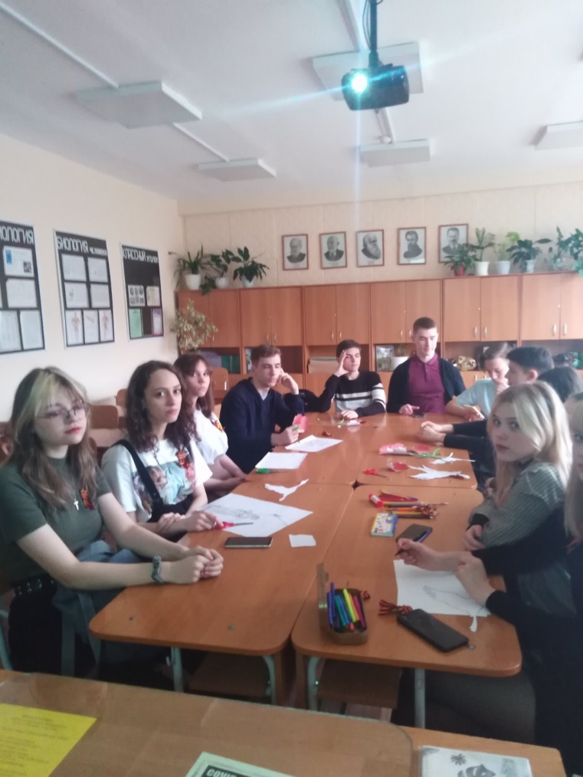
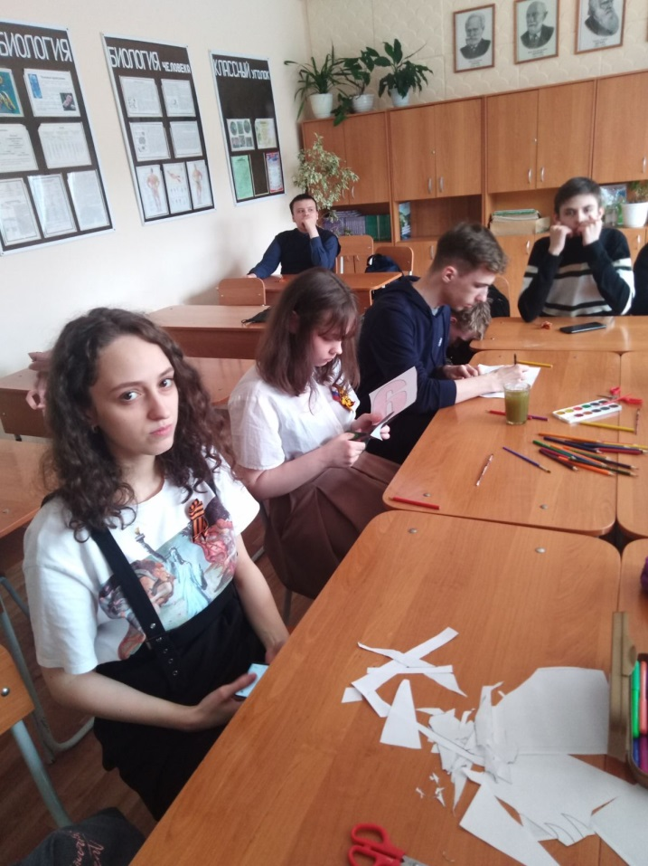
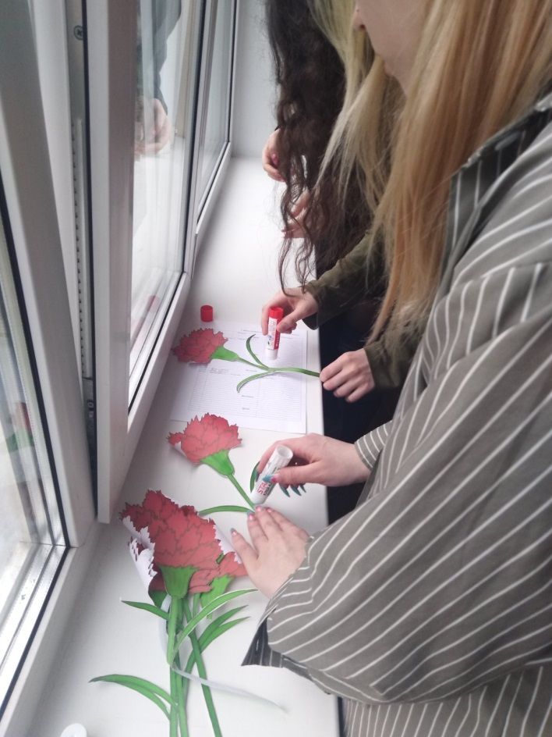
Трогательная история песни «Журавли» и ее пронзительный клип, завораживающее лазерное шоу и интересные факты мемориала Родина Мать, красота и роскошь ордена «Победа», история Георгиевской ленты не оставили равнодушными подрастающее поколение.
По окончанию оформления Окна Победы классный час завершился минутой молчания.
